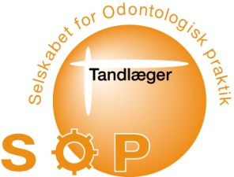

Velkommen til SOP`s forårsmøde på
Hotel Hesselet
Christianlundsvej 119, 5800 Nyborg
Tlf.(+45) 65 31 30 29
www.hesselet.dk
Den 3. og 4. marts 2023

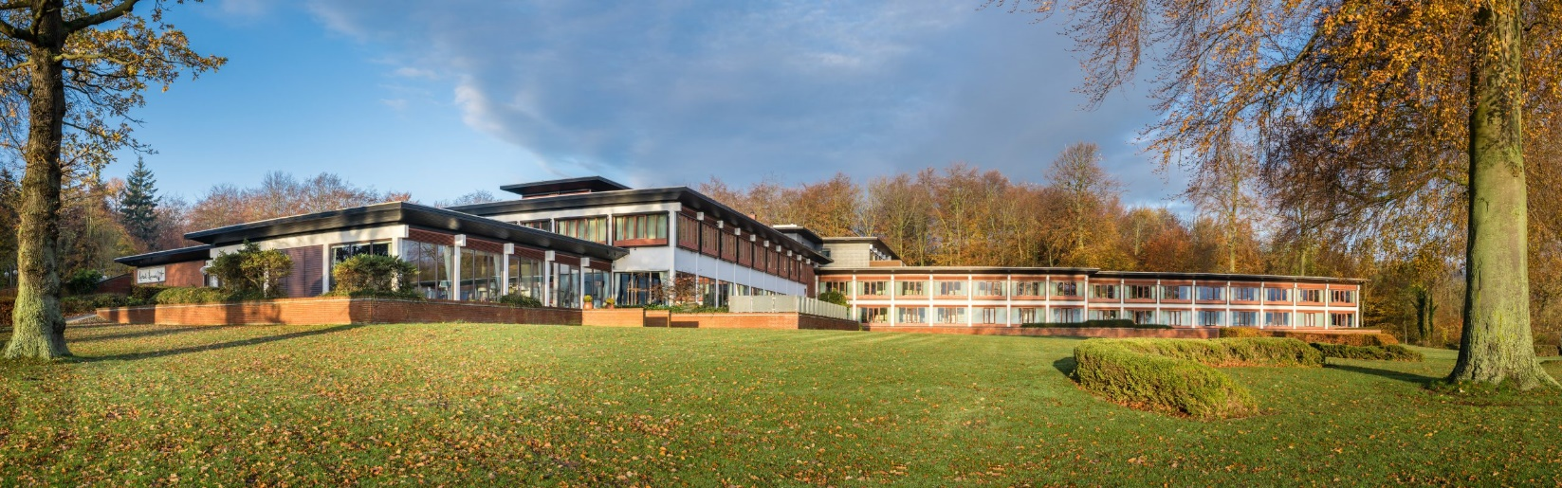
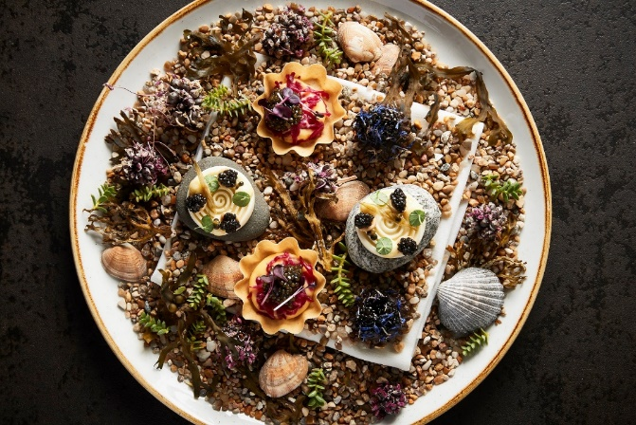

Program fredag den 3. marts
12.00 - 13.00 Frokost
13.00 - 13.30 Velkomst og udstillernes 5 minutter
13.30 - 14.15 Clinic Drive – Fremtidens klinikadministration ved Niel Frederik Holm
Fremtidens klinikadministration fokuserer på at gøre administrationen mere effektiv ved at
styrke klinikkens sammenhold og resultater samt på samme tid skabe struktur for de stigende
dokumentationskrav. Altså få en optimering af fremtidens behandlerkapacitet ved hjælp af
”kunstig intelligens”.
14.15 – 14.25 Hent kaffe / te pause
14.25 – 15.10 Har du ro i maven ift. at klinikken overholder gældende lovgivning/VAT-
ansvaret - og kan du dokumentere det?
Complianter Systemet supporterer dig i det administrative arbejde og skaber mere tid til
patienterne. Du får et overblik over gældende regler indenfor eksempelvis GDPR, arbejds-
miljø, APV, kemisk APV, NIR, røntgenhåndtering, uddelegering og beredskabsplaner.
Alt bliver tilpasset din klinik og hverdagen hos jer. Opgaver integreres i kalenderen og
understøttes af guides og vejledninger.
Ved Birgitte Brand & John Poulsen
15.10 – 15.45 Pause - besøg udstillerne
15.45 – 17.00 ”Tænder du af – eller tænder du på tænder og tandbehandling –
set fra patientens perspektiv.”
De seneste års forskning omkring patientens oplevelser af tand-
problemer og behandling heraf. Ved lektor og Dr. Odont. Esben Boeskov Øzhayat.
17.00 – 18.30 ”Fri leg” – hygge og snak med udstillerne. Evt. benyt SPA ‘en eller gå en tur i de
smukke omgivelser.
18.30 - 19.00 Velkomst i bedste James Bond stil med Bollinger Champagne 007-Edition,
mens vi trækker lod blandt de første 20 tilmeldinger om en dejlig flaske mundskyllevæske.
19.00 – 24.00 Gourmétmiddag og herefter hygge, fri softbar og dans til ”Rolling Bones”.
Dresscode: ”Bedste James Bond stil”.
24.00 - Natmad med drikkevarer.
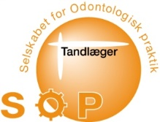

Program lørdag den 4. marts
8.00 - 9.00 Morgenmad
9.00 - 9.30 Virker de mundbind så??
Ved Morten Broch fra Cenger Scandinavia.
9.30 – 9.40 Hent Kaffe / te pause
9.40 – 10.40 TF set fra maskinrummet – Hvem gør hvad, og hvem træffer hvilke beslutninger?
Tandlægeforeningens direktør Isabel Brandt Jensen. Tid til spørgsmål fra salen.
10.40 – 11.15 Pause - besøg udstillerne - udtjekning
11.15 – 12.40 ”Skab medgang i modgang” ved ” adfærdsmekaniker” Mads Herschend.
Vi har gjort et scoop i SOP. Den kendte tidligere cykelrytter Mads Herschend kommer til SOP, hvor
han vil komme med sit bud på, hvordan man som leder kan udvikle sine medarbejdere, så de kan
fokusere på deres kerneopgaver og skabe en kultur, hvor de støtter hinanden som teams i stedet
for at blive slået ud af forandringer og modgang. Altså beholde os i førertrøjen, så vi lettere kan
”trække feltet”.
12.40 – 12.45 Fra praksis til praksis
12.45 - 13.00 Generalforsamling
13.00 Frokost
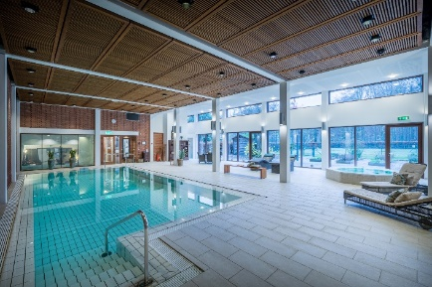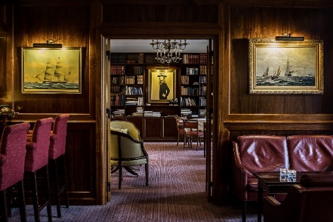
TILMELDINGSFRIST & EKSTRA TILBUD & PRISER:
SIDSTE FRIST FOR TILMELDING ER ONSDAG DEN 30. november 2022

- Kære SOP-klinikejer: Tager du din/dine ansatte tandlæger med til ”Hele pakken i EV”, så koster det dig kun den extraordinære lave pris på 3.000,00 for hver ansat tandlæge. Vi håber, at dette tiltag kan være med til at få den nye generation med i SOP.
- Som et andet tiltag tilbydes tidligere SOP medlemmer, som nu er seniorer og ikke længere praktiserer inden for faget, deltagelse til kr. 3.900. Prisen inkluderer dog ikke selve kursusdelen.
- Extra overnatning torsdag/fredag inklusiv 3-retters menu (ex drikkevarer) tillæg kr. 1.500

- Kursus og frokost lørdag kr. 2.500 (Tæller 4 timer)

- Kursus og frokost fredag kr. 2.500 (Tæller 4 timer)

PRISER:
- Hotel, kursus og aftenarrangement kr. 5.300 i enkeltværelse
- Hotel, kursus og aftenarrangement kr. 5.100 pr. person i dobbeltværelse
- Hotel og aftenarrangement (uden kursus) kr. 3.300 i enkeltværelse
- Hotel og aftenarrangement (uden kursus) kr. 3.100 pr. person i delt dobbeltværelse
- Hotel, kursus og aftenarrangement for ledsagere kr. 4.900
- Kursus alene med 2 x frokost kr. 2.800
- Aftenarrangement kr. 1.850
- Udstillerafgift kr. 2.000 pr. person fra de tilmeldte firmaer, hvor firmaet ikke er tilmeldt noget andet til mødet. Inklusiv 2 x frokost
- Udstillerafgift er kr. 400 pr. person fra de tilmeldte firmaer, hvor man er tilmeldt ”Hele pakken”.

Tillæg på kr. 350 på alle priser for IKKE – SOP medlemmer

Til brug for indbetaling via netbank. Betalings id: Kodelinie +73< +89190495<

Din tilmelding er først gældende, når vi har modtaget din betaling!

Husk at registrere: Navn og adresse på deltagerne. Evt. mailadresse ved ændringer.
_______________________________________________________________________________________

Husk at vælge frokosttype til lørdag – 2-retters menu eller ”lunch to go”.
“Lunch to go” skal bestilles ved indbetalingen.
Har du fødevareallergier eller intolerancer, der skal tages højde for, så skriv det på tilmeldingen.
___________________________________________________________________________
HUSK - sæt kryds i kalenderen:

SOP’s efterårsmøde er 1. og 2. september 2023
Besøg vores hjemmeside www.sopnet.dk

